TRƯỜNG ĐẠI HỌC GIAO THÔNG VẬN TẢI
KHOA CÔNG NGHỆ THÔNG TIN


BÀI TẬP LỚN
PHÂN TÍCH THIẾT KẾ THUẬT TOÁN

Giảng viên hướng dẫn: Phạm Xuân Tích
Sinh viên thực hiện: Lưu Phương Thảo
Mã sinh viên: 213330790
Lớp: Kỹ thuật Robot và trí tuệ nhân tạo K62

Hà Nội, 2023

MỤC LỤC
I. Đề bài 3
II. Ý tưởng 3
III. Minh họa 3
IV. Code 4

Đề bài
Một tòa nhà cao n tầng được đánh số từ tầng 1 đến tầng n có lắp thang máy. Hiện nay thang máy bị trục trặc do đó mỗi lần có thể di chuyển lên đúng k tầng hoặc di chuyển xuống đúng m tầng nếu có đủ không gian để di chuyển. Thang máy đang ở tầng s, một người ở đó muốn di chuyển đến tầng f. Hỏi số bước di chuyển ít nhất dể đến được tầng f, nếu không di chuyển đươc hãy xuất ra -1.
Input: Số tầng n của tòa nhà (1 < n < 300)
Số tầng lên k và số tầng xuống m (1 ≤ k, m ≤ 50)
Vị trí tầng xuất phát s và tầng đích đến f (1 ≤ s, f ≤ n)
Output: Số bước ít nhất di chuyển thang máy, nếu không đến được đích xuất ra – 1

Ý tưởng
Sử dụng thuật toán Breadth First Search – BFS (Tìm kiếm theo chiều rộng)
- Sử dụng cấu trúc dữ liệu Queue lưu các phần tử là các số
- Sử dụng 1 mảng d để lưu độ sâu của cây tìm kiếm
Ban đầu: d toàn 0
Bước 1: Nhập n, k, m, s, f
Bước 2: d(s) = 1
Queue.push(s)
Bước 3: Lấy u ra khỏi Queue
Duyệt 2 khả năng
Nếu và chưa đánh dấu trong d thì $\left\{\begin{aligned}đưa vào Queue \\ đánh dấu trong d\end{aligned}\right.$
Nếu d[f] ≠ 0 thì xuất d[f] = -1
Bước 4: Lặp lại Bước 3 tới khi Queue rỗng thì không đi được

Minh họa
Ví dụ: Tòa nhà có n = 20 tầng, mỗi lần di chuyển lên đúng k = 3 tầng, di chuyển xuống đúng m = 4 tầng. Muốn đi từ tầng s = 6 đến tầng f = 18

Queue
6 | 9 | 2 | 12 | 5 | 15 | 8 | 1 | 18
d:
 | 0 | 1 | 2 | 3 | 4 | 5 | 6 | 7 | 8 | 9 | 10 | 11 | 12 | 13 | 14 | 15 | 16 | 17 | 18 | 19 | 20
 | 0 | 0 | 0 | 0 | 0 | 0 |  | 0 | 0 | 0 | 0 | 0 | 0 | 0 | 0 | 0 | 0 | 0 | 0 | 0 | 0
 |  |  | 1 |  |  |  |  |  |  | 1
 |  |  |  |  |  | 2 |  |  |  |  |  |  | 2
 |  | 3 |  |  |  |  |  |  | 3 |  |  |  |  |  |  | 3
 |  |  |  |  |  |  |  |  |  |  |  |  |  |  |  |  |  |  | 4
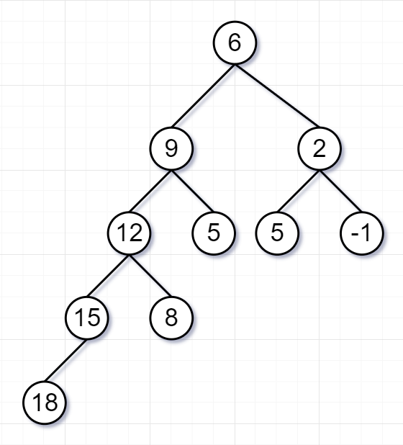

Code
#include<bits/stdc++.h>
using namespace std;
int main(){
int n,k,m,s,f;
//n tang, len k tang, xuong m tang, di tu s -> f
cin>>n>>k>>m>>s>>f;
queue<int> Q;
int d[n+5] = {}; //d[i] la so buoc it nhat de di tu s den i
Q.push(s);
d[s]=1;//so buoc it nhat de di tu s->s la 0 nhung ta + them 1 de danh dau
while(Q.size() && d[f]==0){
int u = Q.front();Q.pop();
if(u+k<=n && d[u+k] == 0) {
//kiem tra xem u+k co vuot qua n khong va tang u+k da duoc di den truoc do chua
d[u+k]=d[u]+1;//neu chua thi so buoc de den tang u+k la d[u]+
Q.push(u+k);
}
if(u-m>=1 && d[u-m] == 0) { //kiem tra u-m co vuot qua n khong va tang u-m da duoc di den truoc do chua
d[u-m]=d[u]+1; //neu chua thi so buoc de den tang u-m la d[u]+
Q.push(u-m);
}
}
cout<<d[f]-1<<" ";
}

